EUROSTOXX 50
Week
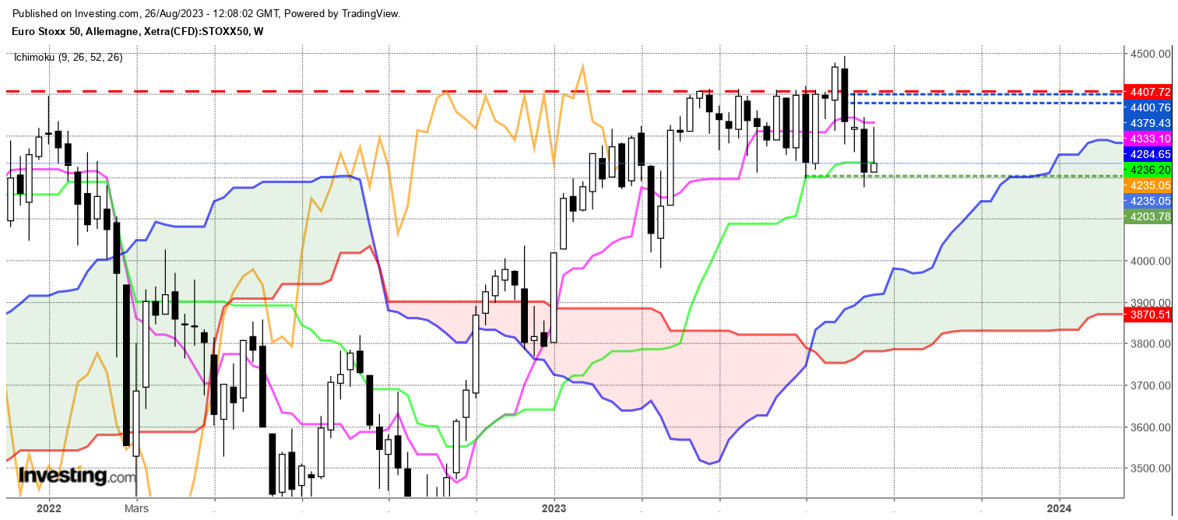

La mèche haute de la dernière chandelle montre l’échec des acheteurs, cherchant à inverser le mouvement de baisse. Ces derniers n’ont pas tenu leurs positions longues.
Pour autant, cette bougie peut se transformer en alerte si une nouvelle hausse prenait forme au cours de la semaine à venir. Les vendeurs qui ont vu le mouvement ascendant des prix ont été assurés à la clôture. Mais un nouveau mouvement haussier suivi d’un dépassement de 4321 (point haut de la dernière bougie) réveillera chez ces vendeurs un sentiment de crainte et les poussera à protéger leurs gains.
Les plats de KS et de TS limitent le potentiel directionnel du marché. Leur forme nous indique que l’indice n’est plus en mouvement ou en tendance.

DAY
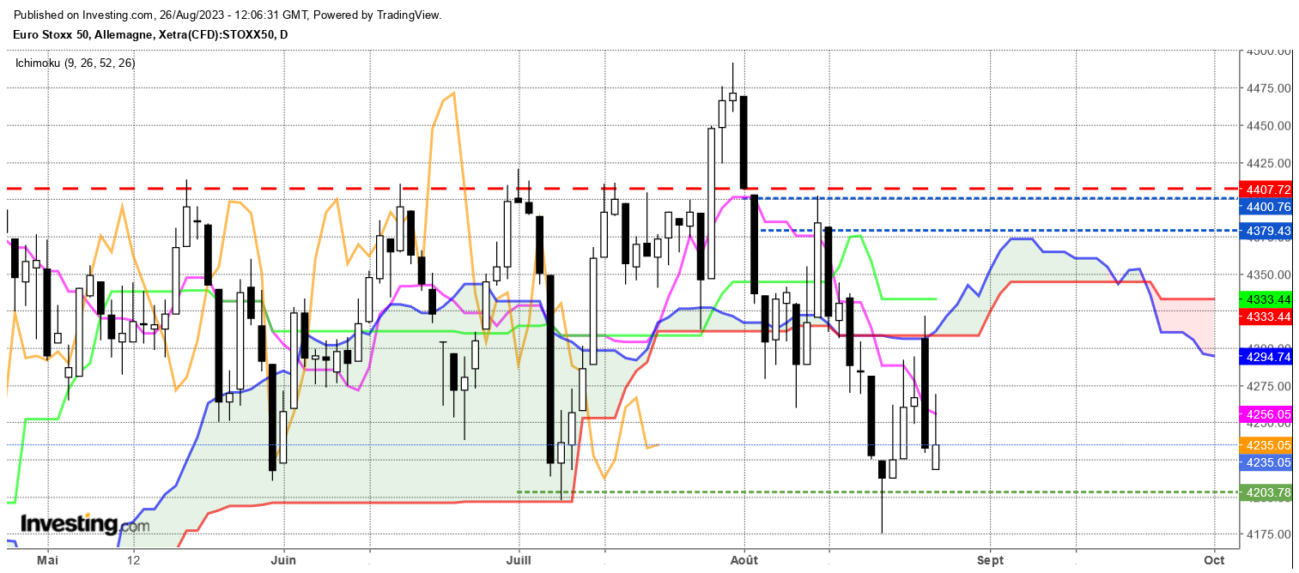
La fenêtre comprise entre 4403 et 4380 ouverte le 2 aout est toujours active (par contre en Daily un long chandelier noir a pris la place d’une chandelle dont le point haut ne dépassait pas 4380. Pour confirmation, je retrouve bien ce gap en base H4 et H1. Problème de système je pense). Tant que cette fenêtre ne sera pas invalidée par une clôture, le biais sera favorable à la baisse.
Face à la fenêtre négative sur ce marché, un support s’est mis en opposition. Ce dernier a permis par deux fois un rebond des prix. Ce support à 4200 est matérialisé par un plat de SSB.
Au cours des prochaines séances, se sera alors un match entre fenêtre et plat de SSB. Le premier qui cèdera permettra de donner une direction au prix

CONCLUSION : Support matérialisé par un plat de SSB à 4200. Résistance concrétisée par une fenêtre qui ne sera invalidée qu’en clôture daily au-dessus de 4403.

ATTAL JEAN-LUC

TS (mauve) = plus haut + plus bas sur les 9 dernières périodes
2

KS (vert) = plus haut + plus bas sur les 26 dernières périodes
2
LS (orange) = clôture décalée de 26 périodes en arrière

SSA (bordure du nuage) = TS + KS projetée 26 périodes en avant
2

SSB (bordure opposée du nuage) = plus haut + plus bas sur les 52 dernières
2

périodes, projetées 26 périodes en avant

Unités de temps :

W: weekly

D: daily

H4: base 4 heures

H1 : base horaire

30M : base 30 minutes

